Результати НМТ-2022

Навчальний предмет | Кількість осіб,  які взяли участь  у тестуванні | % учасників, які
Навчальний предмет | Кількість осіб,  які взяли участь  у тестуванні | не подолали  поріг | отримали відповідний результат  за шкалою 100-200 балів
Навчальний предмет | Кількість осіб,  які взяли участь  у тестуванні | не подолали  поріг | [100;120) | [120;140) | [140;160) | [160;180) | [180;200]
Українська мова | 2 | 0,00 | 0,00 | 0,00 | 50,00 | 50,00 | 0,00
Історія України | 2 | 0,00 | 0,00 | 0,00 | 50,00 | 50,00 | 0,00
Математика | 2 | 0,00 | 0,00 | 50,00 | 50,00 | 0,00 | 0,00

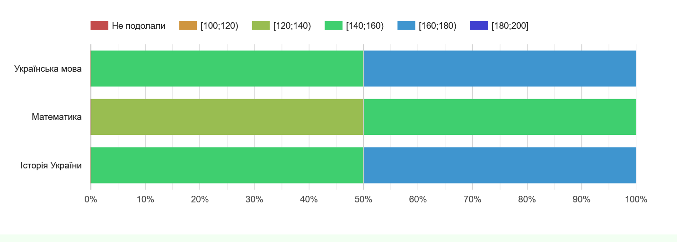

Результати НМТ-2023

Навчальний предмет | Кількість осіб,  які взяли участь  у тестуванні | % учасників, які
Навчальний предмет | Кількість осіб,  які взяли участь  у тестуванні | не подолали  поріг | отримали відповідний результат  за шкалою 100-200 балів
Навчальний предмет | Кількість осіб,  які взяли участь  у тестуванні | не подолали  поріг | [100;120) | [120;140) | [140;160) | [160;180) | [180;200]
Українська мова | 3 | 0,00 | 33,33 | 0,00 | 66,67 | 0,00 | 0,00
Історія України | 3 | 0,00 | 0,00 | 66,67,00 | 33,33 | 0,00 | 0,00
Математика | 3 | 0,00 | 00,00 | 100,00 | 0,00 | 0,00 | 0,00

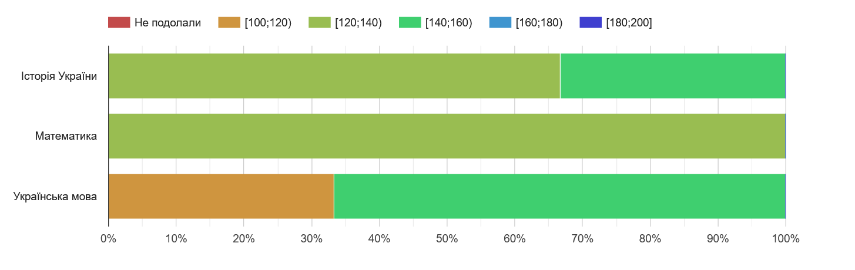

Результати НМТ-2024

Навчальний предмет | Кількість  осіб,  які взяли  участь  у тестуванні | Кількість  учасників,  які не | Бал за шкалою 100-200
Навчальний предмет | Кількість  осіб,  які взяли  участь  у тестуванні | подолали  поріг
Навчальний предмет | Кількість  осіб,  які взяли  участь  у тестуванні | подолали  поріг | min | max | середній
Українська мова | 8 | 0,00 | 105 | 167 | 140,3
Історія України | 8 | 0,00 | 124 | 149 | 137,3
Математика | 8 | 2 (25%) | 100 | 143 | 125,2
Біологія | 3 | 0,00 | 107 | 138 | 127
Географія | 1 | 0,00 | 147 | 147 | 147
Англійська мова | 3 | 0,00 | 137 | 157 | 147,7
Німецька мова | 1 | 0,00 | 140 | 140 | 140

Результати НМТ-2025

 | Кількість  осіб,  які взяли  участь  у тестуванні | Кількість учасників, які не подолали  поріг | Бал за шкалою 100-200 б
 | Кількість  осіб,  які взяли  участь  у тестуванні | Кількість учасників, які не подолали  поріг | min | max | середній
Українська мова | 2 | 0,00 |  | 148
Історія України | 2 | 0,00 |  | 147
Математика | 2 | 0,00 |  | 140
Іноземна мова (англ.) | 1 | 0,00 | 145 | 145 | 145
Географія

